Tillsynsbegäran – information om höga naturvärden och fridlysta arter i avverkningsanmälan A 34373-2026 i Sandvikens kommun
Denna tillsynsbegäran behandlar höga naturvärden i avverkningsanmälan A 34373-2026 i Sandvikens kommun som inkom 2026-08-20 och omfattar 6,8 ha.
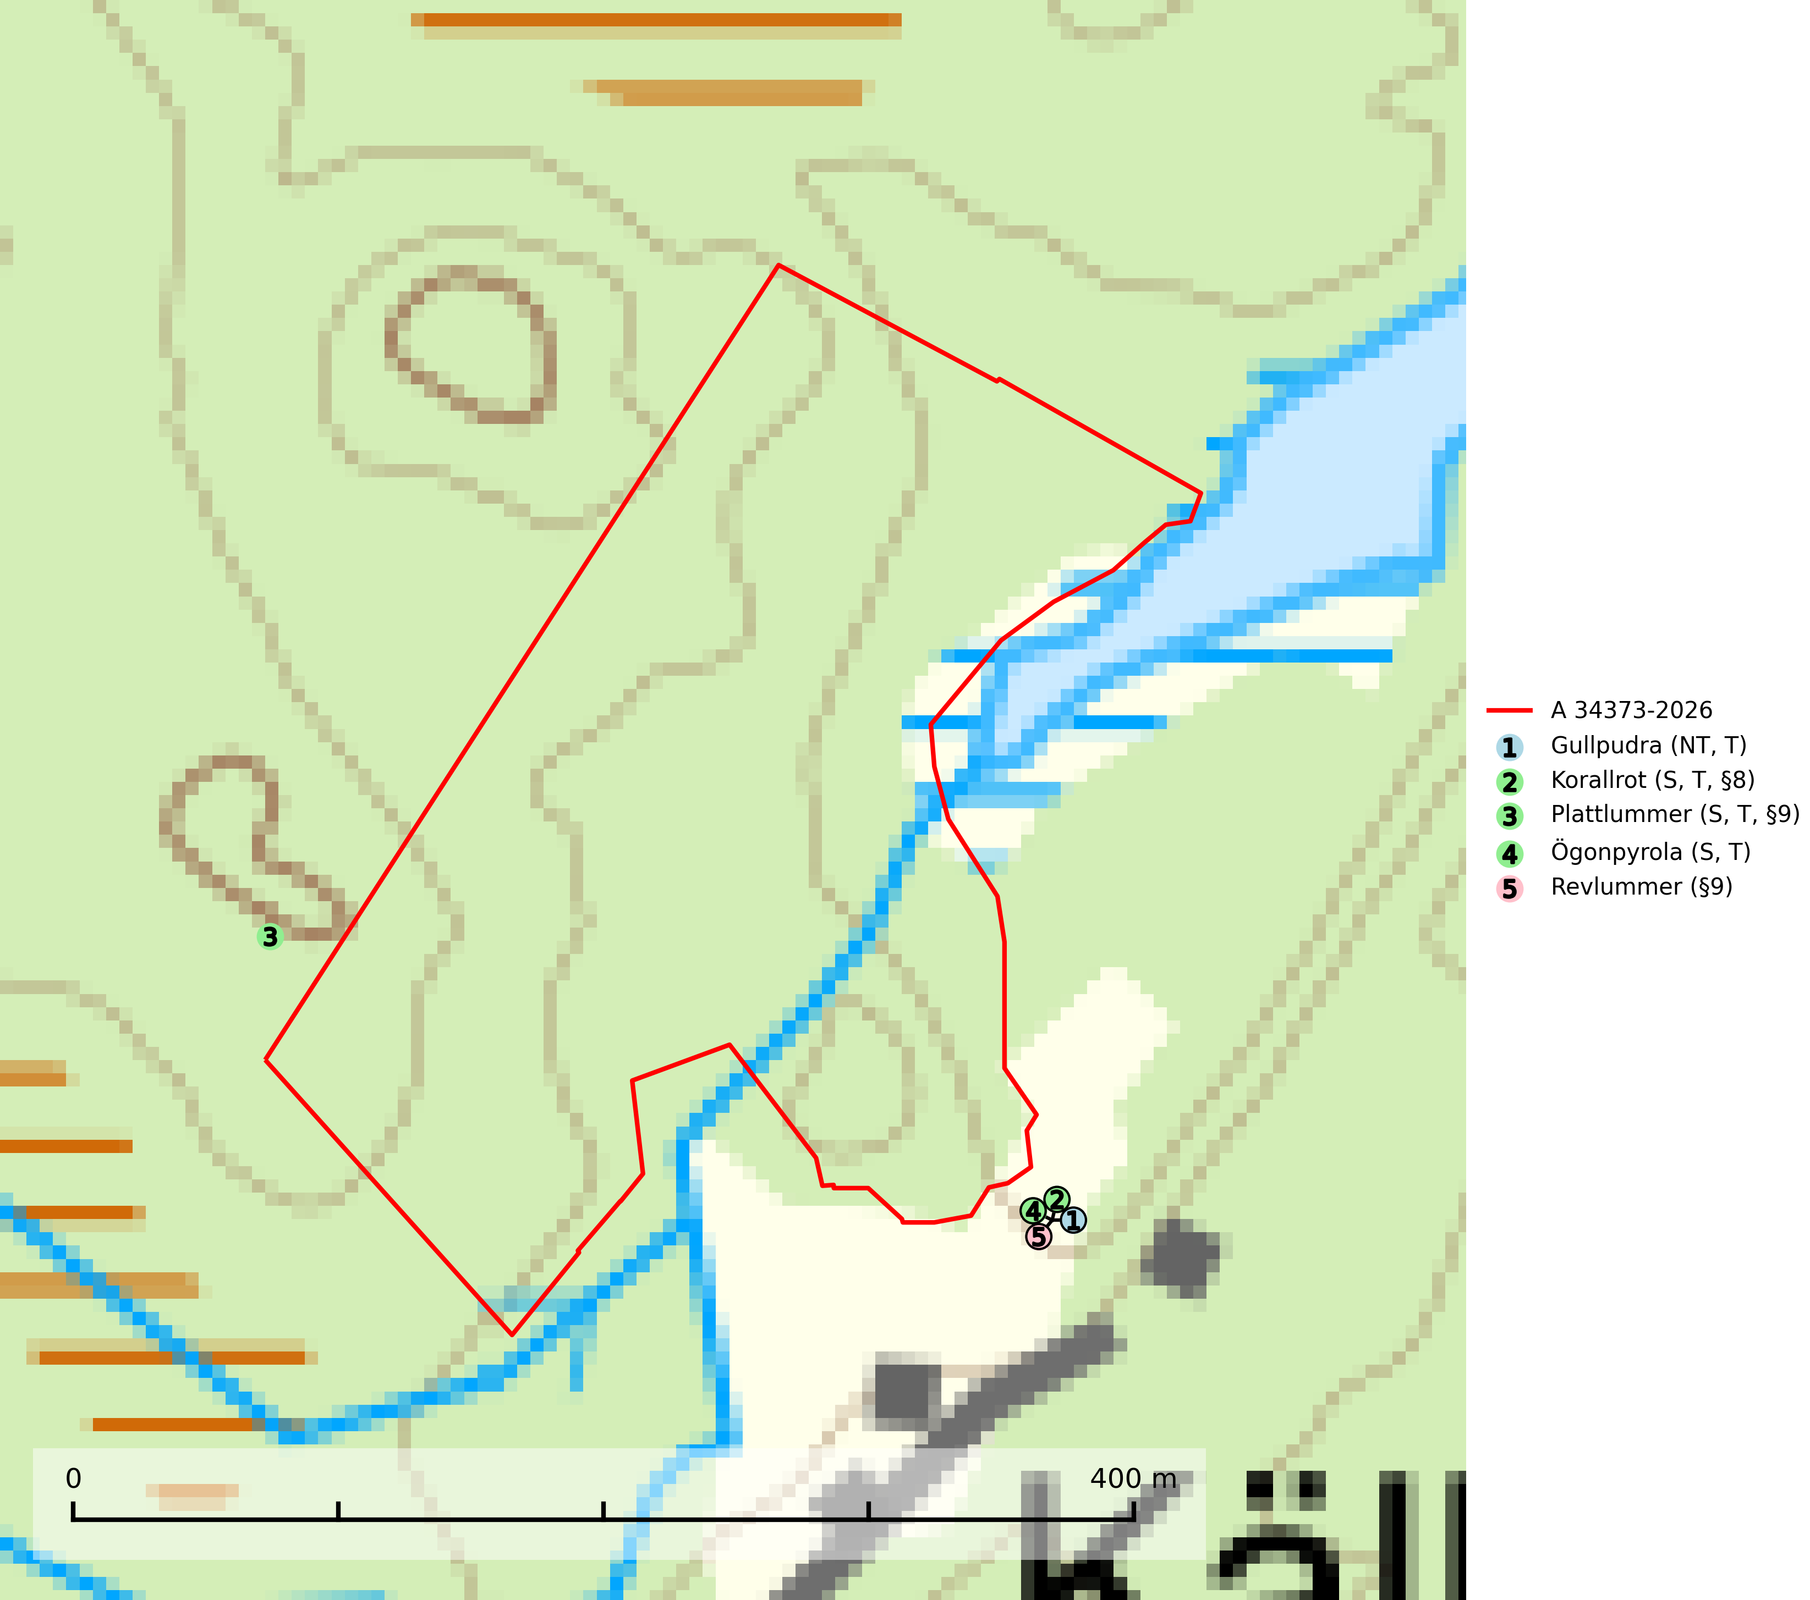
Figur 1. Fyndplatser för naturvårdsarter inom 24 meter från avverkningsanmälan. Markörer utan svart kant är placerade på fyndplatsen. Markörer med svart kant är placerade vid sidan av fyndplatsen och har ett svart streck som visar fyndplatsens exakta position. Kartans mittpunktskoordinat är N 6722766, E 570830 i SWEREF 99 TM.
Inom 24 meter från avverkningsanmälan finns fynd av 5 naturvårdsarter, varav 1 är rödlistad, 3 är fridlysta, 4 är typiska (T) och 3 är signalarter (S): gullpudra (NT, T), korallrot (S, T, §8), plattlummer (S, T, §9), ögonpyrola (S, T) och revlummer (§9). Se Figur 1.

Tillsynsbegäran
Vi begär härmed att Skogsstyrelsen fattar beslut enligt miljöbalken som säkerställer att skogens höga naturvärden bevaras samt att EU-lagstiftning efterlevs och att artskyddsbrott förhindras.
Vi önskar även ta del av de ställningstaganden och beslut som myndigheten meddelar till följd av aktuell avverkningsanmälan och föreningens inlaga (se 34 § förvaltningslagen).

Naturvårdsarter och fridlysta arter
Nedan följer beskrivningar av de naturvårdsarter och fridlysta arter som har sina livsmiljöer och växtplatser i den avverkningsanmälda skogen. De påträffade naturvårdsarterna är ett tydligt kvitto på att det rör sig om en skog med höga naturvärden.
Gullpudra (NT) växer sparsamt främst i källpåverkad sumpskog i södra och mellersta Sverige norrut till Jämtland-Västernorrland. Kommer in på rödlistan för första gången 2025 till följd av en stark minskning (>50%) i Riksskogstaxeringens data. Minskningstakten överstiger gränsvärdet för Starkt hotad (EN) enligt A-kriteriet. Då minskningen har en stor osäkerhet så nedgraderas rödlistekategorin två steg till Nära hotad. Gullpudra är typisk art för 9080 Lövsumpskog, 7160 Källor och källkärr och 7310 Aapamyrar (SLU Artdatabanken, 2026).
Korallrot (§8) växer i sumpskogar och annan fuktig eller växelfuktig skogsmark, exempelvis i alkärr och kärrkanter, fuktiga bäckdalar, raviner, myrlaggar, sumpiga strandskogar samt i fuktiga lundar. Den visar på mer eller mindre stabila förhållanden och intakt hydrologi och är känslig för avverkning, körskador, skogsgödsling och dikning. Korallrot är typisk art för 9080 Lövsumpskog och fridlyst enligt 8 § artskyddsförordningen (SLU Artdatabanken, 2024; Nitare & Skogsstyrelsen, 2019).
Plattlummer (§9) växer främst i ljusöppna sandtallskogar eller annan gles, torr och brandpräglad hedbarrskog. Den är mest frekvent i olika typer av naturskogar och kontinuitetsskogar och missgynnas markant av slutavverkning och maskinell markberedning. Söder ut i landet förekommer de närstående arterna cypresslummer (EN, §8) och mellanlummer (NT, §9), vilka båda omfattas av EU:s art- och habitatdirektiv. Plattlummer är typisk art för 9010 Taiga och 2320 Rissandhedar (Nitare & Skogsstyrelsen, 2019; SLU Artdatabanken, 2026).
Ögonpyrola är normalt en bra signalart som visar på områden med höga naturvärden och stabila förhållanden, särskilt inom näringsfattiga trakter. Växten är mycket känslig för markskador och försvinner snabbt efter slutavverkning. Den hotas också av skogsgödsling och markavvattning. Ögonpyrola är typisk art för 9010 Taiga och 9070 Trädklädd betesmark (Nitare & Skogsstyrelsen, 2019; SLU Artdatabanken, 2024).

